Aplikacja do analizy diagramów aktywności UML

- Identyfikowane struktury diagramu aktywności

typ | budowa | wynikowy zapis
przepływ – reprezentuje przejście z jednej akcji do drugiej | 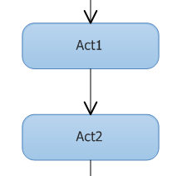 | Flow (Act1, Act2)
warunek – reprezentuje wybór pomiędzy kilkoma możliwościami | 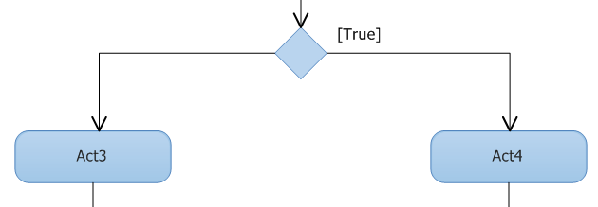 | Dec(Dec1, Act4, Act3)
rozwidlenie – reprezentuje przejście wejściowego przepływu sterowania w co najmniej dwa wynikowe | 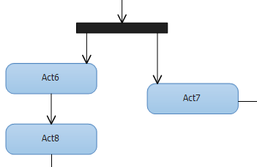 | Fork(Fork1, Act6, Act7)
pętla – reprezentuje akcję wykonywaną, dopóki spełniony jest warunek | 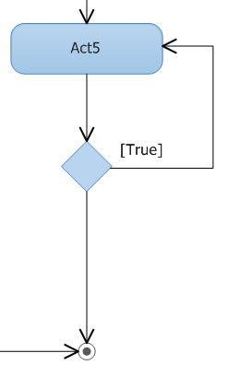 | Loop(Dec1, Act5, END)

- Przykład analizy

Rozpatrywany diagram:
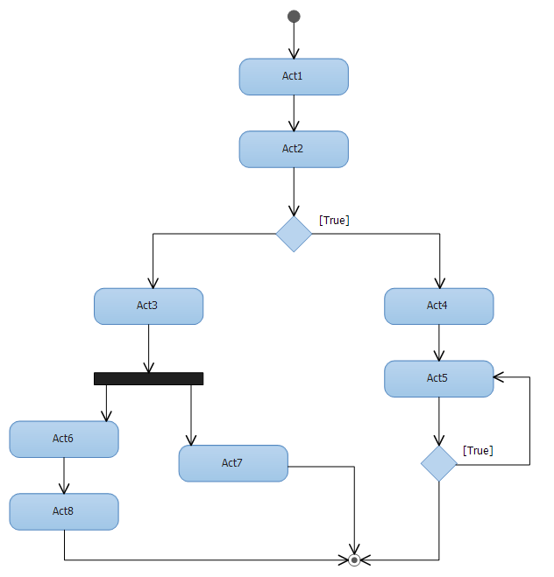

Algorytm tworzenia zapisu sekwencji:
- Identyfikacja przepływów
  - Flow(START, Act1)
  - Flow(Act1, Act2)
  - Flow(Act2, Dec1)
  - Flow(Act3, Fork1)
  - Flow(Act4, Act5)
  - Flow(Act5, Dec2)
  - Flow(Act6, Act8)
  - Flow(Act7, END)
  - Flow(Act8, END)
- Identyfikacja Warunków
  - Dec(Dec1, Act4, Act3)
  - Dec(Dec2, Act5, END)
- Identyfikacja rozwidleń
  - Fork(Fork1, Act6, Act7)
- Połączenie przepływów ze sobą
  - Flow(START, Flow(Act1, Flow(Act2, Dec1)))
  - Flow(Act4, Flow(Act5, Dec2))
  - Flow(Act6, Flow(Act8, END))
- Podstawienie w połączonych przepływach warunków i rozwidleń w miejscach ich nazw
  - Flow(START, Flow(Act1, Flow(Act2, Dec(Dec1, Act4, Act3))))
  - Flow(Act4, Flow(Act5, Dec(Dec2, Act5, END)))
  - Flow(Act3, Fork(Fork1, Act6, Act7)
- Podstawienie przepływów w miejscach nazw aktywności docelowych
  - Flow(START, Flow(Act1, Flow(Act2, Dec(Dec1, Flow(Act4, Flow(Act5, Dec(Dec2, Act5, END))) , Flow(Act3, Fork(Fork1, Flow(Act6, Flow(Act8, END)), Flow(Act7, END)))))))
- Identyfikacja pętli i uzyskanie ostatecznej postaci sekwencji
  - Flow(START, Flow(Act1, Flow(Act2, Dec(Dec1, Flow(Act4, Loop(Dec2, Act5, END)), Flow(Act3, Fork(Fork1, Flow(Act6, Flow(Act8, END)), Flow(Act7, END)))))))

- Modelowanie diagramów aktywności i ich postać xml

Do modelowania diagramów aktywności użyliśmy komponentu Visual Studio 2012 Ultimate, który pozwala modelować architektury zgodnie ze standardem UML 2.0. Narzędzie to jest z jednej strony proste w użyciu, z drugiej umożliwia integrację modeli z cyklem tworzenia oprogramowania. Na uwagę zasługuje fakt, że tworzone diagramy składają się z dwóch plików xml – struktury i wyglądu osobno. Dzięki temu mogliśmy operować na przejrzystych plikach, których budowa była łatwa do zrozumienia.
Ogólna i pozbawiona większości atrybutów struktura pliku xml diagramu aktywności przedstawiona jest na poniższym listingu. Stworzony przez nas diagram UMLActivityDiagram1 przedstawia aktywność Activity1, której nazwa zawarta jest w korzeniu. Element package nie jest dla nas interesujący. Cała budowa diagramu aktywności zawarta jest we wnętrzu elementu nodes elementu activity.

Listing – ogólna struktura pliku xml diagramu aktywności:
<?xml version="1.0" encoding="utf-8"?>
<activityRootModel name="Activity1" >
<packagedElements>
<activityRootModelHasActivity>
<activity name="Activity1" >
<elementDefinition />
<nodes>…</nodes>
</activity>
</activityRootModelHasActivity>
</packagedElements>
<package name="ModelingProject1">…</package>
</activityRootModel>

Poniższa tabela przedstawia sposób zapisu składników diagramu aktywności znajdujących się w elemencie nodes.

typ | budowa | zapis xml
początek przepływu | 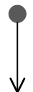 | initialNode
koniec przepływu | 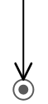 | activityFinalNode
akcja | 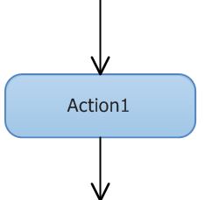 | opaqueAction
decyzja | 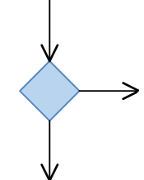 | decisionNode
rozwidlenie | 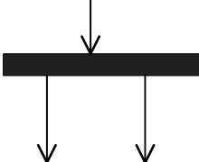 | forkNode

Poniżej przedstawiono prosty przepływ sterowania oraz reprezentację xml. Pokazuje ona, że przepływy są zapisywane w węzłach, z których wychodzą. Dwa przepływy wychodzące z węzła decyzyjnego zdefiniowane są jako elementy controlFlow zawarte w flowNodeTargets. Przepływy controlFlow definiują też elementy docelowe, których nazwy są analogiczne do nazw podstawowych składników diagramu i zawierają w nazwie dodatkowo Moniker.

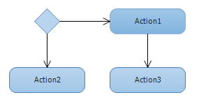
<nodes>
<decisionNode name="Decision1">
<elementDefinition />
<flowNodeTargets>
<controlFlow>
<opaqueActionMoniker LastKnownName="Action1" />
<elementDefinition />
</controlFlow>
<controlFlow>
<opaqueActionMoniker LastKnownName="Action2" />
<elementDefinition />
</controlFlow>
</flowNodeTargets>
</decisionNode>
<opaqueAction name="Action1">
<elementDefinition />
<flowNodeTargets>
<controlFlow>
<opaqueActionMoniker LastKnownName="Action3" />
<elementDefinition />
</controlFlow>
</flowNodeTargets>
</opaqueAction>
<opaqueAction name="Action2">
<elementDefinition />
</opaqueAction>
<opaqueAction name="Action3">
<elementDefinition />
</opaqueAction>
</nodes>

Wszystkie elementy diagramu zawierają też atrybut Id w formie GUID, który został pominięty ze względu na czytelność oraz nazwy: name lub LastKnownName. Sugeruje to, że najlepszym sposobem rozpoznawania elementów jest ich identyfikator. Nie napotkaliśmy jednak problemów posługując się nazwami.

